LAPORAN
MATEMATIKA DISKRIT
Untuk Memenuhi Tugas Pengganti UTS Mata Kuliah
Matematika Diskrit



Disusun Oleh :
Nama : Fajrur Robi Sya`bani
Nim : 240511202
Kelas : TI24D

TEKNIK INFORMATIKA UNIVERSITAS
MUHAMMADIYAH CIREBON
2026

DAFTAR ISI

DAFTAR ISI 2
BAB 1 2
PENDAHULUAN 2
1.1 Latar belakang 2
1.2 Rumusan Masalah 3
1.3 Tujuan Penulisan 3
1.4 Ruang Lingkup 3
BAB II 4
DESKRIPSI PROGRAM 4
2.1 Link Coding 4
2.2 Bahasa Pemrograman dan Environment 4
2.3 Kode Program : 4
2.4 Contoh Input dan Output 5
2.5 Penjelasan Singkat Program 5
BAB III 5
KERANGKA VISUAL KRIPTOGRAFI 5
3.1 Diagram Alur Kriptografi Caesar Cipher 6
3.2 Narasi Kerangka Visual 6
3.3 Hubungan Setiap Blok dengan Variabel dan Fungsi 8
3.4 Penjelasan Kondisi Enkripsi 8
3.5 Penjelasan Kondisi Dekripsi 8
BAB IV 8
ANALISIS MATEMATIKA DISKRIT 8
4.1 Tabel Pemetaan Konsep Matematika Diskrit 8
4.2 Penjelasan Konsep 9
BAB V 10
KESIMPULAN 10
BAB VI 11
DAFTAR PUSTAKA 11

BAB 1

PENDAHULUAN

1.1 Latar belakang
Perkembangan teknologi informasi dan komunikasi pada era digital saat ini berkembang dengan sangat cepat. Hampir seluruh aktivitas manusia sudah menggunakan teknologi komputer dan internet, mulai dari komunikasi, pendidikan, pekerjaan, hiburan, hingga transaksi keuangan. Penggunaan teknologi tersebut menyebabkan pertukaran data dan informasi menjadi semakin mudah dan cepat. Namun, di balik kemudahan tersebut muncul berbagai ancaman keamanan seperti pencurian data, penyadapan pesan, peretasan akun, dan penyalahgunaan informasi oleh pihak yang tidak bertanggung jawab.
Keamanan data menjadi hal yang sangat penting karena banyak informasi bersifat rahasia dan tidak boleh diketahui oleh orang lain. Contohnya seperti password akun, data pribadi, pesan penting, data perusahaan, dan transaksi perbankan. Oleh karena itu dibutuhkan suatu metode untuk melindungi informasi agar tetap aman saat dikirim maupun disimpan. Salah satu cara yang digunakan untuk menjaga keamanan informasi tersebut adalah kriptografi.
Kriptografi merupakan ilmu yang mempelajari teknik pengamanan data dengan cara mengubah pesan asli menjadi bentuk yang sulit dipahami oleh orang lain. Dalam kriptografi terdapat dua proses utama yaitu enkripsi dan dekripsi. Enkripsi adalah proses mengubah plaintext atau pesan asli menjadi ciphertext atau pesan rahasia, sedangkan dekripsi adalah proses mengembalikan ciphertext menjadi plaintext menggunakan kunci tertentu. Dengan adanya kriptografi, informasi penting dapat terlindungi dari ancaman pencurian data dan akses ilegal.
Salah satu algoritma kriptografi klasik yang terkenal adalah Caesar Cipher. Algoritma ini pertama kali digunakan oleh Julius Caesar untuk mengirim pesan rahasia kepada pasukan militernya. Caesar Cipher bekerja dengan cara menggeser huruf alfabet berdasarkan nilai kunci atau shift tertentu. Sebagai contoh, jika menggunakan shift 3 maka huruf A berubah menjadi D, B menjadi E, dan seterusnya. Walaupun algoritma ini tergolong sederhana dan tingkat keamanannya tidak terlalu tinggi dibanding algoritma modern, Caesar Cipher sangat cocok digunakan untuk mempelajari dasar-dasar kriptografi karena mudah dipahami dan diimplementasikan.
Selain berkaitan dengan keamanan data, Caesar Cipher juga memiliki hubungan erat dengan konsep Matematika Diskrit. Dalam proses enkripsi dan dekripsi terdapat penggunaan logika matematika, fungsi, algoritma, kompleksitas, serta aritmetika modular. Operasi modulo 26 digunakan karena jumlah huruf alfabet terdiri dari 26 karakter. Oleh sebab itu, algoritma Caesar Cipher dapat menjadi contoh nyata penerapan Matematika Diskrit dalam bidang keamanan informasi dan pemrograman komputer.
Pada tugas Ujian Tengah Semester ini, penulis membuat program Caesar Cipher menggunakan bahasa Python. Bahasa Python dipilih karena memiliki sintaks yang sederhana dan mudah dipahami sehingga cocok digunakan untuk mempelajari konsep dasar kriptografi. Program yang dibuat mampu melakukan proses enkripsi dan dekripsi pesan berdasarkan nilai shift yang dimasukkan oleh pengguna.
Melalui pembuatan program ini, diharapkan penulis dapat memahami konsep dasar kriptografi, mengetahui cara kerja algoritma Caesar Cipher, serta memahami hubungan antara teori Matematika Diskrit dengan implementasi dalam dunia pemrograman. Selain itu, tugas ini juga bertujuan untuk meningkatkan kemampuan analisis, logika berpikir, dan pemecahan masalah dalam bidang keamanan data dan teknologi informasi.

1.2 Rumusan Masalah
- Bagaimana cara kerja program Caesar Cipher dalam proses enkripsi dan dekripsi?
- Bagaimana diagram alur sistem kriptografi Caesar Cipher?
- Konsep Matematika Diskrit apa saja yang digunakan dalam program?
- Bagaimana hubungan teori matematika dengan implementasi kode?

1.3 Tujuan Penulisan
- Menjelaskan alur kerja algoritma Caesar Cipher.
- Membuat kerangka visual proses kriptografi.
- Menghubungkan kode program dengan konsep Matematika Diskrit.
- Menunjukkan penerapan aritmetika modular dalam kriptografi.

1.4 Ruang Lingkup
Analisis difokuskan pada konsep berikut:
- Bab 1: Logika Matematika
- Bab 2: Himpunan dan Relasi
- Bab 3: Fungsi
- Bab 4: Algoritma dan Kompleksitas
- Bab 5: Bilangan Bulat dan Aritmetika Modular

BAB II

DESKRIPSI PROGRAM

2.1 Link Coding
Kode program dapat disimpan pada:
- GitHub: https://github.com/ArobyMoezzy/LINK-MATDISK

2.2 Bahasa Pemrograman dan Environment
Program dibuat menggunakan:
- Bahasa: Python 3
- IDE: Visual Studio Code / IDLE Python
- Sistem Operasi: Windows 10/11
2.3 Kode Program :
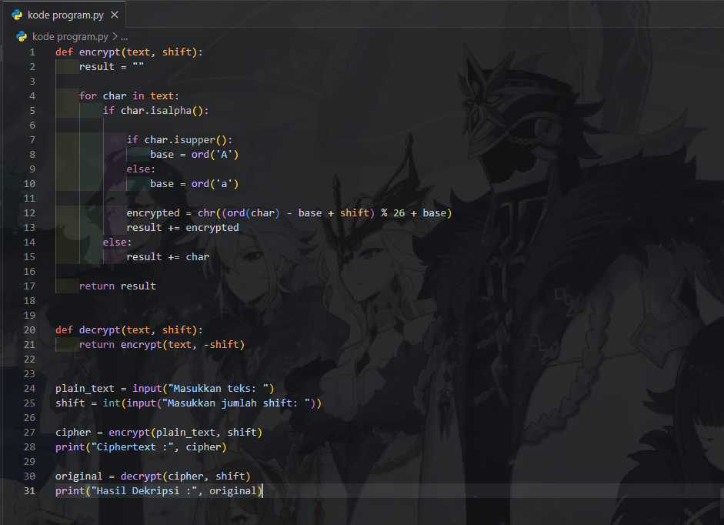

2.4 Contoh Input dan Output
Input:
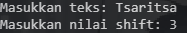
Output:
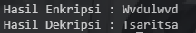

2.5 Penjelasan Singkat Program
Program menerima dua input, yaitu teks dan nilai shift. Fungsi encrypt() memproses setiap karakter. Jika karakter berupa huruf, karakter digeser sejauh nilai shift menggunakan aritmetika modulo 26. Jika bukan huruf, karakter dipertahankan. Fungsi decrypt() memanggil fungsi encrypt() dengan shift negatif.

BAB III

KERANGKA VISUAL KRIPTOGRAFI

3.1 Diagram Alur Kriptografi Caesar Cipher
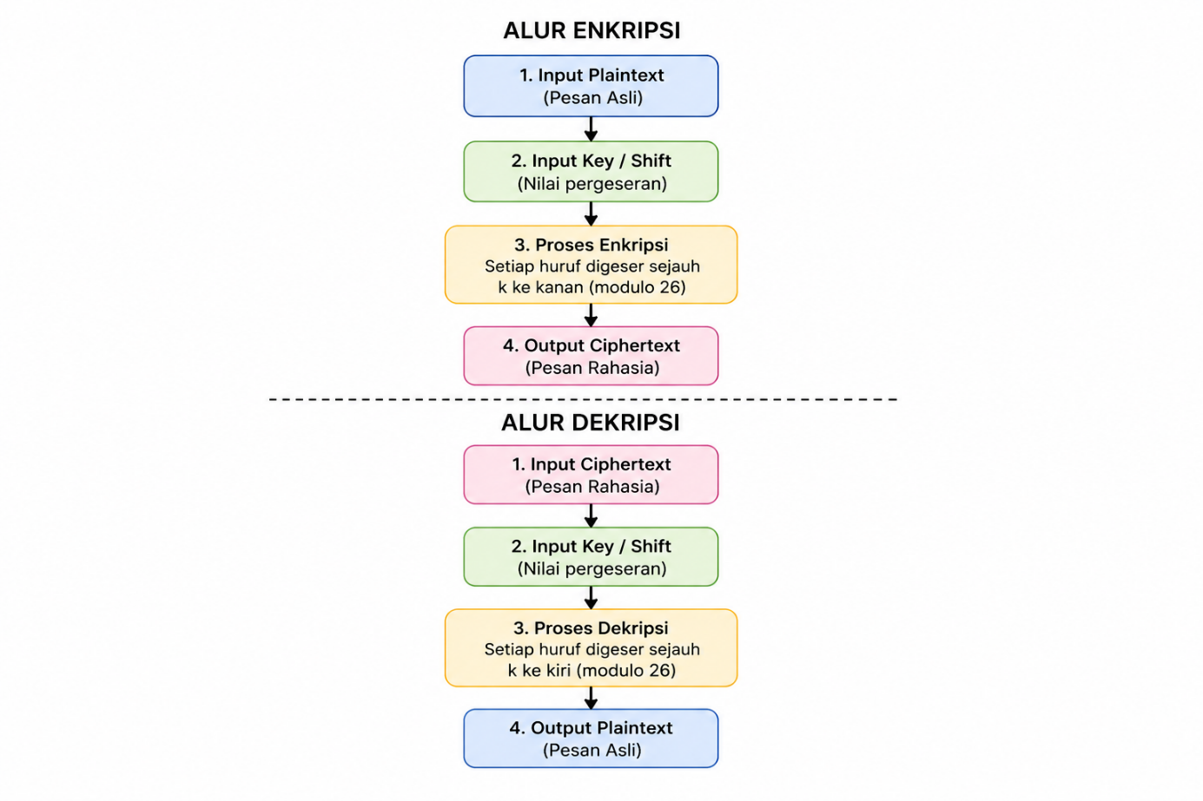

3.2 Narasi Kerangka Visual
Diagram di atas menggambarkan keseluruhan proses kriptografi pada algoritma Caesar Cipher yang diimplementasikan dalam program Python. Proses dimulai dari input plaintext yang disimpan pada variabel plain_text. Variabel ini berisi pesan asli yang dimasukkan oleh pengguna melalui fungsi input(). Pesan tersebut dapat terdiri dari huruf besar, huruf kecil, spasi, maupun karakter non-alfabet.
Selain plaintext, pengguna juga memasukkan nilai kunci yang disimpan pada variabel shift. Nilai ini menentukan berapa posisi setiap huruf akan digeser pada alfabet. Sebagai contoh, jika nilai shift adalah 3, maka huruf A akan berubah menjadi D, B menjadi E, dan seterusnya.
Pada tahap enkripsi, program memanggil fungsi encrypt(plain_text, shift). Fungsi ini membuat variabel result sebagai penampung hasil akhir. Program kemudian melakukan iterasi menggunakan for char in text: untuk memproses setiap karakter satu per satu.
Kondisi if char.isalpha(): digunakan untuk memastikan hanya huruf yang dienkripsi. Jika karakter merupakan huruf besar, base = ord('A'); jika huruf kecil, base = ord('a'). Nilai base menjadi titik acuan agar pergeseran tetap berada dalam kelompok huruf yang benar.
Proses inti enkripsi dilakukan oleh ekspresi:
chr((ord(char) - base + shift) % 26 + base).
Ekspresi ini mengubah karakter menjadi kode ASCII, menggesernya, menerapkan modulo 26, lalu mengubahnya kembali menjadi huruf. Hasil disimpan pada variabel encrypted dan ditambahkan ke result.
Jika karakter bukan huruf, program masuk ke blok else: dan karakter ditambahkan ke hasil tanpa perubahan.
Setelah semua karakter selesai diproses, fungsi encrypt() mengembalikan ciphertext yang disimpan dalam variabel cipher.
Pada tahap dekripsi, fungsi decrypt(cipher, shift) dipanggil. Fungsi ini tidak membuat logika baru, tetapi cukup memanggil encrypt(cipher, -shift). Artinya, proses dekripsi identik dengan proses enkripsi, hanya arah pergeseran yang dibalik.
Hasil akhir dekripsi disimpan pada variabel original. Jika algoritma berjalan benar, nilai original akan sama persis dengan plain_text. Hal ini membuktikan bahwa fungsi enkripsi dan dekripsi bersifat invers.

Blok Diagram | Variable/Fungsi Pada Kode | Penjelasan
Plaintext | Plain_texxt | Input text asli
Key | Shift | Jumlah pergeseran
Enkripsi | Encrypt(text, shift) | Fungsi pembentuk chipper text
Iterasi | For char in text | Memproses tiap karakter
Kondisi | If char . isalpha() | Memeriksa apakah huruf atau bukan
Basis ASCII | Base | Menentukan A atau a
Rumus Enkripsi | Encrypted | Hasil pergeseran modulo 26
Ciphertext | Cipher | Hasil enkripsi
Deskripsi | Decrypt(text, shipt) | Memanggil encrypt dengan shift negative
Plaintext | Original | Pesan asli setelah deskripsi

3.3 Hubungan Setiap Blok dengan Variabel dan Fungsi

3.4 Penjelasan Kondisi Enkripsi
Pada proses enkripsi, setiap karakter diperiksa dengan char.isalpha(). Jika bernilai True, karakter akan diproses menggunakan rumus modulo. Jika False, karakter tetap. Kondisi char.isupper() menentukan apakah basis ASCII menggunakan ord('A') atau ord('a')

3.5 Penjelasan Kondisi Dekripsi
Dekripsi dilakukan melalui encrypt(text, -shift). Dengan mengganti nilai shift menjadi negatif, proses pergeseran bergerak ke arah kiri. Secara matematis, operasi ini merupakan invers dari enkripsi.

BAB IV

ANALISIS MATEMATIKA DISKRIT

4.1 Tabel Pemetaan Konsep Matematika Diskrit

Bab | Konsep | Implementasi dalam Kode | Penjelasan
Bab 1 | Logika Kondisional | if char.isalpha() | Memeriksa apakah karakter berupa huruf
Bab 1 | Proposisi IF-THEN | if char.isupper() | Menentukan basis ASCII
Bab 2 | Himpunan | Alfabet A–Z dan a–z | Domain karakter yang diproses
Bab 2 | Relasi | Plaintext → Ciphertext | Hubungan pemetaan karakter
Bab 3 | Fungsi | encrypt(text, shift) | Fungsi enkripsi
Bab 3 | Fungsi Invers | decrypt(text, shift) | Fungsi dekripsi
Bab 4 | Algoritma | for char in text | Iterasi tiap karakter
Bab 4 | Kompleksitas | O(n) | Waktu linear terhadap panjang teks
Bab 5 | Modular | % 26 | Operasi modulo alfabet
Bab 5 | Kongruensi | a ≡ b (mod 26) | Dasar matematika enkripsi

4.2 Penjelasan Konsep
A. Logika Matematika
Pada kode terdapat penggunaan kondisi:
Kondisi tersebut digunakan untuk memeriksa apakah karakter termasuk huruf atau bukan.
Selain itu terdapat:
Kondisi ini digunakan untuk menentukan huruf kapital.

B. Fungsi
Program menggunakan fungsi:
Dan
Fungsi dekripsi merupakan invers dari fungsi enkripsi.
C. Algoritma dan Kompleksitas
Perulangan:
digunakan untuk membaca seluruh karakter satu per satu.
Karena program memproses seluruh karakter sebanyak n kali, maka kompleksitas waktunya adalah:
O(n)
D. Aritmetika Modular
Bagian terpenting Caesar Cipher adalah:
Operasi % 26 digunakan untuk memastikan hasil pergeseran tetap berada dalam rentang alfabet.
Konsep modular yang digunakan:
A ≡ b (mod26)
Contoh:
Z + 3 = C
Karena:
- Z = 25
- 25 + 3 = 28
- 28 mod 26 = 2 → C

BAB V

KESIMPULAN
Berdasarkan hasil analisis terhadap program Caesar Cipher yang dibuat menggunakan bahasa Python, dapat disimpulkan bahwa algoritma ini merupakan salah satu metode kriptografi klasik yang sederhana tetapi sangat efektif untuk menjelaskan konsep dasar keamanan informasi. Caesar Cipher bekerja dengan cara menggeser setiap huruf pada plaintext sejauh sejumlah posisi tertentu sesuai dengan nilai kunci (shift). Hasil pergeseran tersebut menghasilkan ciphertext yang hanya dapat dikembalikan ke bentuk semula melalui proses dekripsi menggunakan kunci yang sama.
Program yang dianalisis terdiri dari dua fungsi utama, yaitu encrypt(text, shift) dan decrypt(text, shift). Fungsi encrypt() melakukan proses enkripsi dengan memanfaatkan operasi aritmetika modular, sedangkan fungsi decrypt() menggunakan fungsi encrypt() dengan nilai shift negatif. Pendekatan ini menunjukkan bahwa dekripsi merupakan fungsi invers dari enkripsi. Jika plaintext dienkripsi dan kemudian didekripsi menggunakan kunci yang sama, maka hasil akhirnya akan identik dengan pesan asli.
Dari sisi Matematika Diskrit, program Caesar Cipher menerapkan berbagai konsep penting. Logika matematika digunakan melalui kondisi if char.isalpha() dan if char.isupper() untuk menentukan bagaimana karakter diproses. Himpunan digunakan untuk merepresentasikan alfabet sebagai domain dan kodomain dari fungsi enkripsi. Relasi antara plaintext dan ciphertext dapat dipandang sebagai fungsi bijektif karena setiap huruf dipetakan ke satu huruf lain secara unik dan memiliki invers.
Selain itu, konsep algoritma dan kompleksitas juga tampak jelas pada penggunaan loop for char in text: yang memproses setiap karakter satu kali, sehingga kompleksitas waktu program adalah O(n), dengan n sebagai panjang teks. Operasi aritmetika modular % 26 menjadi inti dari proses enkripsi karena memastikan hasil pergeseran selalu berada dalam rentang 26 huruf alfabet.
Secara keseluruhan, hasil analisis menunjukkan bahwa algoritma Caesar Cipher bukan hanya contoh program kriptografi sederhana, tetapi juga implementasi konkret dari teori-teori Matematika Diskrit yang dipelajari dalam buku Matematika Diskrit. Melalui tugas ini, dapat dipahami bahwa konsep-konsep seperti logika, himpunan, fungsi, algoritma, dan bilangan modular memiliki peran yang sangat penting dalam pengembangan sistem keamanan informasi. Dengan demikian, Matematika Diskrit merupakan fondasi teoritis yang kuat dalam bidang kriptografi dan ilmu komputer secara umum.

BAB VI

DAFTAR PUSTAKA

- Python Official Documentation
Link : https://docs.python.org/3/
- GeeksForGeeks Caesar Cipher
Link : https://www.geeksforgeeks.org/ethical-hacking/caesar-cipher-in-cryptography/
- Programiz Python Tutorial
Link : https://www.programiz.com/python-programming
- W3Schools Python
Link : https://www.w3schools.com/python/
- Matematika Diskrit – Renaldi Munir

